第三节 力的平衡
$\boxed{知识目标}$
1．知道什么是二力平衡及二力平衡的条件。
2．知道物体在平衡力作用下保持匀速直线运动状态或静止状态。
3．进一步理解力是改变物体运动状态变化的原因。
$\boxed{教学重、难点}$
教学重点：二力平衡的物理意义。
教学难点：二力平衡的探究及其应用。
$\boxed{教具准备}$
卡片、棉线、铁架台、木块、两个定滑轮、两个大吊盘、大砝码、细绳、多媒体课件。
新课引入
播放视频：匀速上升的潜水艇、缓缓降落的降落伞、放在课桌上的书本、吊在天花板下的电灯等。
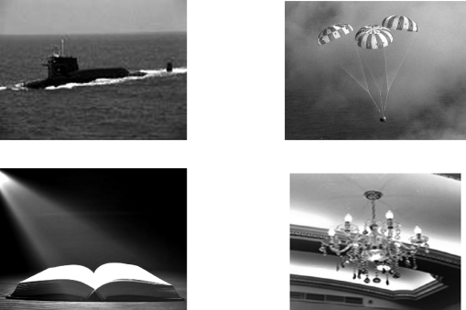
思考：这些物体分别做什么运动？它们分别受到哪些力的作用？
新课教学
探究点一 二力平衡
提出问题：惯性定律告诉我们，物体不受力时，将保持静止或匀速直线运动状态。但不受力的物体是不存在的，那么为什么有些物体还会保持静止或匀速直线运动状态呢？
探究：(1)让学生提着书包不动。书包受重力和手对它向上的拉力，为什么书包受两个力作用会保持静止？(2)在平直马路上匀速行驶的汽车，受到牵引力和阻力，为什么水平方向汽车受两个力作用会保持匀速直线运动状态？
小组讨论、交流、分析：如果将手松开，书包将落到地上，显然向上的拉力将书包下落的效果抵消了，使书包不至于下落；同样道理，也可以说阻力将牵引力产生的效果抵消了，使汽车的速度不发生变化。
结论：一些物体虽然受力，但是这几个力的作用效果相互抵消，就相当于不受力。如果作用在物体上的各个力改变物体运动状态的效果相互抵消，我们就说这几个力相互平衡。这时的物体我们就说它处于平衡状态。
探究点二 二力平衡条件
物体受两个力作用保持平衡的情况最简单，我们先来研究这种情况。
问题：物体受两个力作用一定就能保持静止或匀速直线运动状态吗？
举例：放在光滑斜面上的书，受重力和斜面的支持力但要沿斜面向下滑；电梯受重力和向上的拉力，起动时，速度越来越快。
问题：如果作用在物体上的力只有两个，且物体处于平衡状态，这两个力应该满足什么样的条件呢？
学生讨论说出自己的见解。
实验探究：
1．猜想与假设。
让学生猜想在什么条件下二力平衡。(可能与作用力的大小、方向、作用位置等有关)
2．制定实验计划与设计实验。
学生根据桌上所准备的实验装置，如图所示(还有若干质量相等或不等的砝码)，自己设计实验探究二力平衡时，两个力的大小、方向、作用点应该有什么关系。
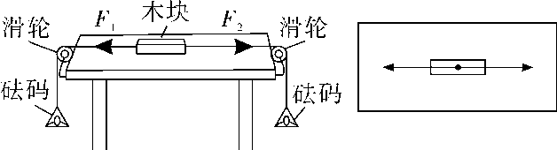
各实验小组交流设计的实验方案，并对自己设计的方案进行修改。
3．进行实验与收集证据。
实验方法：在两边盘子中放质量相等的砝码，使木块受到大小相等、方向相反、作用在同一直线上的力。木块处于平衡(静止)状态。
改变木块的受力情况：
①改变其中一边盘子的砝码的质量，使木块受到的力大小不等。
②将其中一边盘子的砝码移到另一边使木块受到的力方向相同。
③转动木块，使木块受到的力不在同一直线上。
④垂直于木块受力方向移动木块，使木块受到的力不在同一直线上且方向相同或不相同。
将实验条件和现象记录在下面的表格中。

木块所受二力情况 |  |  | 木块运动情况  (静止与否)
大小 | 方向 | 是否在一条直线上 | 木块运动情况  (静止与否)
4.分析与论证。
引导学生分析，哪些情况下木块不能保持静止，哪些情况下木块能保持静止，从而得出结论。
学生归纳总结，得出结论：作用在同一物体上的两个力，如果大小相等、方向相反，并且在同一直线上，这两个力就彼此平衡。
5．评估。
可以向学生指出，木块在水平方向还会受到摩擦阻力，但实验中控制这个阻力很小，与拉力相比可以忽略。
教师总结：二力平衡的条件：作用在同一个物体上的两个力大小相等、方向相反、作用在同一直线上。八字口诀：同体、等值、反向、共线。
探究点三 二力平衡条件的应用
1．根据物体的运动状态判断受力情况。
思考：如图所示，吊在空中静止不动的电灯，若电线的拉力为2N，则灯受到的重力是多少？
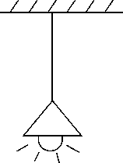
学生分析：电灯受重力和电线的拉力，处于静止状态，所以重力和电线的拉力是平衡力。那么这两个力一定满足二力平衡的条件，即大小相等，方向相反，且在一条直线上，所以灯受到的重力为2N。
教师总结：根据物体处于静止状态或匀速直线运动状态，可以判断出作用在物体上的两个力是平衡力，进而判断所求力的大小和方向。
2．根据受力情况判断物体的运动状态。
思考：如图所示，火车在平直的轨道上行驶，在水平方向上受牵引力和阻力。如果牵引力大于阻力，火车将怎样运动？如果牵引力小于阻力，火车又将怎样运动？牵引力和阻力相等时，火车又将怎样运动？
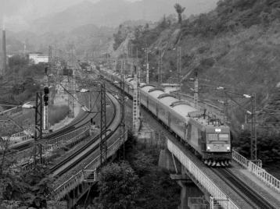
学生交流、讨论后，回答：牵引力大于阻力，火车将加速；牵引力小于阻力，火车将减速；牵引力和阻力相等时，水平方向二力平衡，火车匀速直线前进。
教师总结：物体不受力时，应保持匀速直线运动或静止状态。物体受一个力，运动状态发生改变，这是力产生的效果。物体受平衡力时，应保持静止或匀速直线运动状态。静止的物体受平衡力时，仍然保持静止；运动的物体受平衡力时，仍然做匀速直线运动。
3．一对平衡力和一对相互作用力的区别。
思考：一对平衡力和一对相互作用力有许多相似的地方，但也有不同的地方，试着把它们加以区别。
学生交流后，回答：相同点是都满足大小相等，方向相反，作用在同一直线上。不同点是一对平衡力是作用在“同一”物体上的力，而一对相互作用力是分别作用在“不同”物体上的力。两个力，只要不是作用在同一物体上，就不可能是平衡力；两个力中，发生作用的物体只要出现第三个，就不可能是相互作用力。

第三节 力的平衡
一、二力平衡
平衡状态―→
―→受平衡力
二、二力平衡条件
作用在同一个物体上的两个力大小相等、方向相反、作用在同一条直线上。
三、二力平衡条件的应用
本节内容由二力平衡的条件和二力平衡条件的应用两部分内容组成。教学的重点是二力平衡的条件，关键是让学生经历探究二力平衡条件的实验过程。二力平衡条件的应用是本节教学的难点，突破它的关键是通过对生活中实例的观察与分析，引导学生归纳、总结、应用二力平衡的条件。

